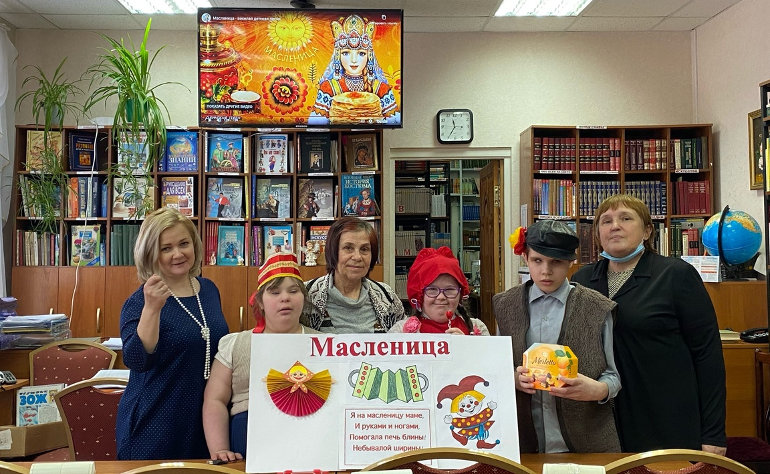
Все мы Масленицу любим.
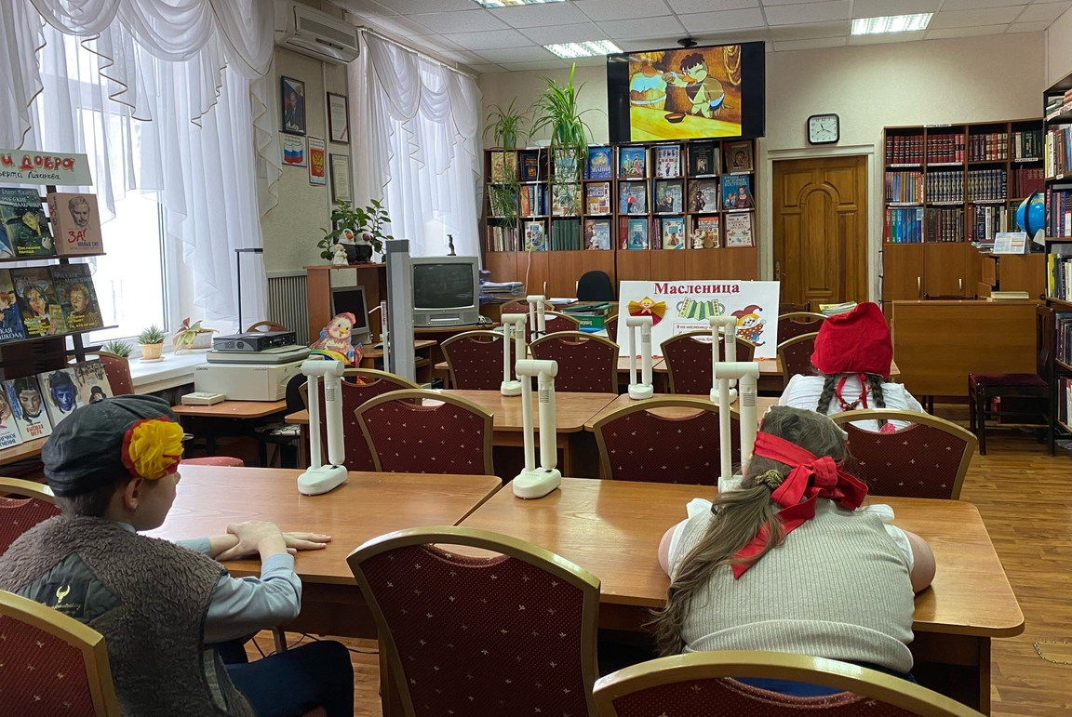
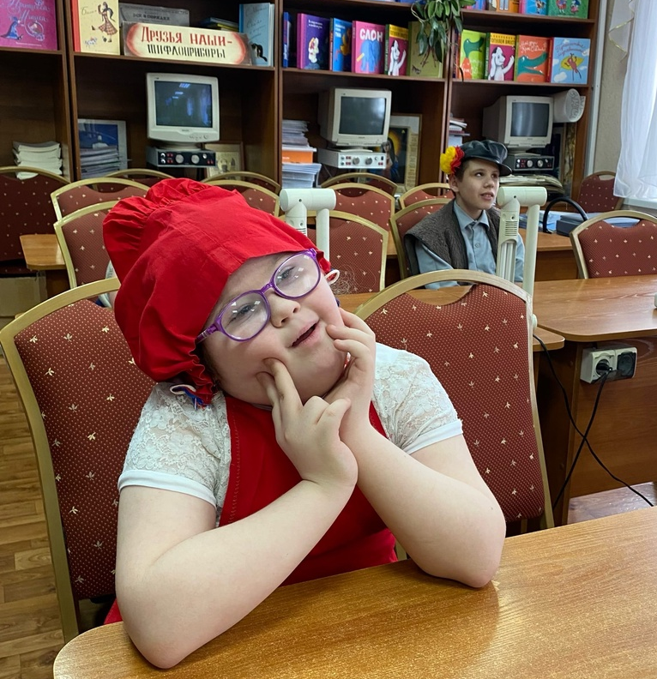
Масленица – веселый праздник проводов зимы и встречи весны. Целую неделю его с удовольствием отмечают в нашей школе во всех классах. Ученики 4 д класса провели этот праздник в читальном зале школьной библиотеки.
Ребята узнали об истории праздника, его традициях, об особой любви русского народа к Масленице; о том, почему этот праздник такой громкий и шумный.
Русский народ всегда знал, что весна начнется только тогда, когда люди разбудят землю, чтобы можно было пахать ее и сеять хлеб. Именно поэтому этот праздник сопровождался задорным весельем.
Ребята повеселились от души: празднично наряжались, готовили аппликации и рисунки; с большим удовольствием слушали масленичные обрядовые песни; посмотрели сказку «Крылатый, мохнатый да масляный», персонажем которого был Блин; отведали румяных масляных блинов, символизирующих солнце, приход весны; пожелали всем здоровья и радости. С Масленицей!!!

